|  |  |
| --- | --- |
| **Workbook** |  |
| **Course:** |  |
| **Student’s Full Name:** |  |
| **Date:** |  |

**Unidad 3, Lección 1, Ejercicio 1**

Sección 1. Observa las fotos. ¿Qué hay en cada lugar? Hay más de una opción. Sigue el ejemplo:

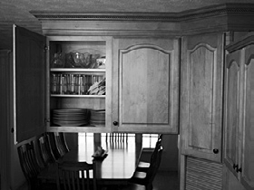

*En la alacena hay vajilla.*

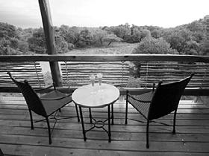

**1)**

**2)**

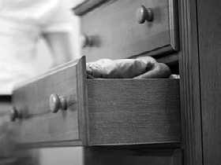

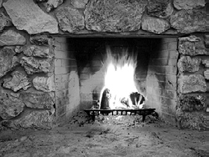

**3)**

Sección 2. Mira el símbolo (↑ ↓) para determinar si necesitas completar la oración con ***arriba*** o ***debajo***. Recuerda usar ***del*** o

***de la***. Sigue el ejemplo:

**Las toallas están en el baño,**  *debajo de la* **ventana.**

**1) El reloj cuelga refrigerador.**

**2) Los platos cuelgan alacena.**

**3) Las fotos están colgadas chimenea.**

**4) La llave está colgada encimera.**

Sección 3. Completa la oración con una palabra del recuadro. Sigue el ejemplo:

*cuelgue colgué cuelga colgó cuelgan cuelguen*

**La niña**  *cuelga* **su abrigo en el armario.**

**1) Niños, su ropa en el armario, por favor.**

**2) El hombre sus fotos preferidas arriba del escritorio.**

**3) Sra. Rodríguez, su abrigo aquí, por favor.**

**4) Las banderas en el medio de la calle.**

**5) Ayer yo todas las pinturas.**

**Unidad 3, Lección 1, Ejercicio 2**

Sección 1. Mónica acaba de mudarse. Completa la conversación que tiene con su nueva vecina. Hay más de una opción. Sigue el ejemplo:

**Vecina: ¡Hola!**  *Soy*  **Lena, su vecina. Vivo en la casa roja. ¡Bienvenida! Mónica: Muchas gracias. ¡Hola! Mónica.**

**Vecina: Encantada de .**

**Mónica: Me con mi familia el mes pasado, creo que ustedes estaban de . Vecina: Sí, nos de vacaciones a la montaña.**

**Mónica: También queríamos ir de vacaciones, pero nos mudamos y no pudimos. Vecina: Entiendo. ¿ preguntarte por qué se mudaron?**

**Mónica: Sí. Mi es ingeniero y su compañía ahora está en esta ciudad. Vecina: ¿Y vivían antes?**

**Mónica: En Bogotá. Vivimos allí muchos años. Vamos a mucho nuestra vieja casa. Vecina: Siempre se extraña, pero aquí todos los vecinos son buenos vecinos y les va a gustar. Mónica: Sí, estoy encantada de estar aquí.**

**Vecina: Si algo, como huevos, azúcar, o ayuda con los niños, ven a mi casa. Mónica: Muchas gracias, Lena.**

Sección 2. Selecciona la opción correcta. Sigue el ejemplo:

**Nos** (*a. mudaremos* / *b. mudábamos*) **el mes que viene.**

**1) Ayer** (*a. vamos* / *fuimos*) **a cenar a un restaurante japonés. La comida** (*c. estuvo* / *d. está*) **muy buena.**

**2) Hace un mes que me** (*a. mudé* / *b. mudaré*)**, pero todos los días** (*c. extrañaba* / *d. extraño*) **a mis viejos vecinos.**

**3) El perro de Carina se** (*a. pierde* / *b. perdió*) **hace una semana y aunque lo han buscado, no lo**

(*c. encuentran* / *d. encontrarán*)**.**

**4) No me** (*a. gusta* / *b. gustan*) **poner pinturas o fotos arriba de la chimenea.** (*c. Colgamos* / *d. Colguemos*) **las pinturas al lado.**

**5) Antes de mudarme** (*a. trabaja* / *b. trabajaba*) **en una fábrica. Ahora** (*c.soy* / *d. era*) **empleado en una oficina.**

**6) Si** (*a. quieren* / *b. querrían*) **salir a jugar** (*c. van a tener* / *d. tuvieran*) **que ordenar su dormitorio primero.**

**Unidad 3, Lección 1, Ejercicio 3**

Sección 1. Escribe una pregunta que corresponda a la respuesta. Hay más de una pregunta posible. Sigue el ejemplo:

¿Cuándo se mudó?

**Me mudé el mes pasado.**

**1) Vivía en una ciudad cerca de Lima.**

**2) Con mi esposo y mi hija.**

**3) Nos mudamos porque tengo un nuevo trabajo.**

**4) No, no me gusta porque mi nuevo gerente no es muy amable.**

**5) Sí, extraño a mis amigos y también a mis**

**viejos vecinos.**

Sección 2. Selecciona la opción correcta, y vuelve a escribir la oración para dar instrucciones a más de una persona. Sigue el ejemplo:

**Pon el diccionario en la** (*a. alacena* / *b. biblioteca*)**, por favor.**

*Pongan los diccionarios en la biblioteca, por favor.*

**1) Cuelga el vestido en el** (*a. armario* / *b. balcón*)**.**

**2) Mete este libro en el cajón de mi** (*a. refrigerador* / *b. escritorio*)**.**

**3) Cierra la puerta de la** (*a. chimenea* / *b. alacena*)**, por favor.**

**4) Abre la** (*a. ventana* / *b. chimenea*) **porque hace mucho calor.**

Sección 3. Completa la oración con una acción que ocurrió en el pasado (ayer, hace una semana, el mes pasado). Sigue el ejemplo:

**¿** *Cerraste* **la puerta del balcón?** (*tú – cerrar*)

**1) No se de tu cumpleaños.** (*ellos – acordar*)

**2) Ayer no a trabajar. ¿Qué pasó?** (*ustedes – venir*)

**3) Nos café a todos. Ella es siempre muy amable.** (*Julia – traer*)

**4) No compartir su juguete.** (*mi hermano – querer*)

**Unidad 3, Lección 1, Ejercicio 4**

Sección 1. Completa la oración usando la foto. Sigue el ejemplo:

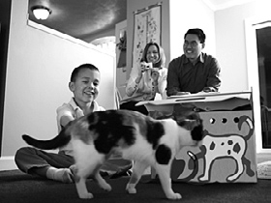

**Ella sonrió cuando vio que en**  *la caja*

**había**  *un gato* **.**

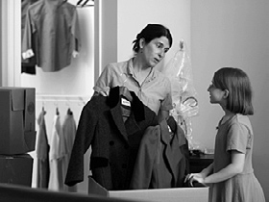

**1) La niña va a colgar**

**en .**

**2) trata de cerrar .**

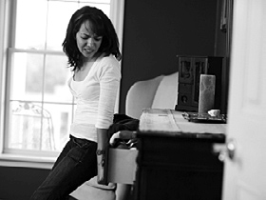

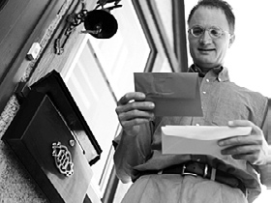

**3) El señor abre y busca .**

Sección 2. Completa la palabra con ***ll*** o ***y***. Sigue los ejemplos:

|  |  |  |  |
| --- | --- | --- | --- |
| *ll* ave | 2. toa a | 5. ma or | 8. a er |
| ma *y* o | 3. endo | 6. jo ería | 9. cuchi o |
| 1. o en | 4. vaji a | 7. evar | 10. mantequi a |

Sección 3. ¿Cuáles de estas cosas se pueden cerrar? ¿Cuáles no? Sigue los ejemplos:

*luz casillero alacena televisor asiento escuela refrigerador*

*plato puerta cajón llave zapatos radio supermercado*

**Cosas que se pueden cerrar Cosas que no se pueden cerrar**

casillero radio

**Unidad 3, Lección 2, Ejercicio 1**

Sección 1. ¿Qué ves en la foto? Sigue el ejemplo:

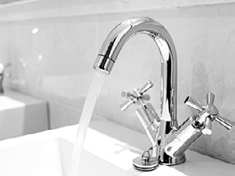

**una**

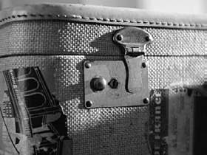

*maleta*

**3) un**

**1) un**

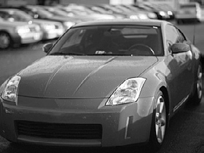

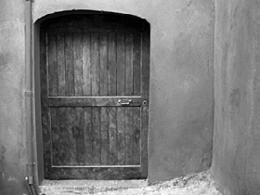

**2) unos**

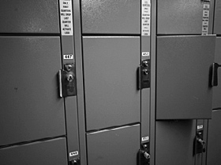

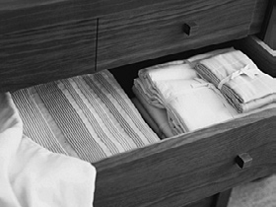

**4) una**

**5) un**

**¿Qué tienen en común estas cosas?**

Sección 2. Menciona a quién tienes que llamar en la situación. Sigue el ejemplo:

**Traté de abrir el grifo, pero no funciona.**

*Necesitamos llamar a un plomero.*

**1) La puerta estaba cerrada con llave cuando nos fuimos. Ahora está abierta. ¿Hay alguien en la casa?**

**2) Me lastimé la mano mientras trataba de arreglar el fregadero.**

**3) ¡Acaban de construir nuestra casa, y ya tiene las paredes dañadas!**

Sección 3. Completa la oración. Hay más de una opción. Sigue el ejemplo:

**No puedo encender el televisor porque**  *no hay electricidad.*

**1) No me puedo bañar porque**

**2) No puedo hacer la torta porque**

**3) No puedo usar el radio porque el tomacorriente**

**4) No puedo abrir la puerta porque**

**Unidad 3, Lección 2, Ejercicio 2**

Sección 1. Marca con una ✔ los objetos que Ana y Pablo necesitan para limpiar su nueva casa. Pon una ***X*** al lado de aquellas

cosas que no necesitan. Sigue los ejemplos:

**agua** ✔

**llaves**  X

**escalera**

**trapeador**

**alfombra**

**cubos**

**cables**

**ladrillos**

**escoba**

**tubos**

**grifo**

**fregadero**

Sección 2. Corrige los errores en la oración. Hay dos errores en cada oración: falta una palabra (…), y hay otra incorrecta. Sigue el ejemplo:

**La alfombra (…) me regalaron es muy feo.**

*La alfombra que me regalaron es muy fea.*

**1) Estuve leyendo (…) que llegaron mi esposo del trabajo.**

**2) Lavé los platos (…) no me gusta hacerla.**

**3) Aunque no me siento muy mal, (…) todos modos iré a trabajar.**

**4) ¿Cuántos tiempo cree que necesitará (…) arreglar el refrigerador?**

**5) Después (…) mudarnos, nuestros vecinos hicieron un fiesta de bienvenida.**

Sección 3. Completa con ***aunque*** o ***pero***. Sigue el ejemplo:

*Aunque* **estoy cansada, iré a ver el partido de hockey de mi hijo.**

**1) Me dijiste que ya arreglaron el refrigerador, no está funcionando bien.**

**2) Te compraré una alfombra nueva no entiendo por qué la necesitas.**

**3) cambiamos el tomacorriente, no podemos encender el televisor.**

**4) El plomero dijo que venía a las diez, no ha llegado. Voy a llamarlo.**

**Unidad 3, Lección 2, Ejercicio 3**

Sección 1. Ordena el siguiente diálogo de manera lógica. Sigue los ejemplos:

**Sí, ¿me puede dar su dirección?**

**¿Y sabe qué está goteando?**

**Hay algo que gotea.**

**Lo siento, hoy no puedo.**

*1* **¡Buenos Días! Márquez Servicios Integrales.**

**¿Cómo podemos ayudarle?**

*9* **¿Cree que podrá venir hoy?**

**Desde esta mañana.**

*6*  **No, no sé.**

**¿Qué le pasa al techo?**

**Buenos días. Necesito ayuda con mi techo.**

**¿Y cuánto hace que está goteando?**

**Pero mañana sí tengo tiempo.**

*12*  **¿Podrá venir en la mañana?**

Sección 2. Agrega la palabra que pertenece al grupo. Sigue el ejemplo:

*electricidad trapeador ventana grifo radio luz*

**televisor refrigerador**

radio

**1) linterna lámpara**

**2) cables tomacorriente**

**3) agua fregadero**

**4) puerta piso**

**5) cubo escoba**

Sección 3. Ordena la palabra. Sigue el ejemplo:

**Se usa para barrer el piso. C A B E S O**

escoba

**1) Se usan para construir paredes. D L O R L I A S L**

**2) Se usa para abrir una cerradura. E L A V L**

**3) Se usa para limpiar con agua. P A R T A E D R O**

**4) Se usan para construir techos. A S T L A B**

**5) Se usa para llevar agua. B C O U**

**Unidad 3, Lección 2, Ejercicio 4**

Sección 1. Completa el texto usando las fotos. Sigue el ejemplo:

 **2) 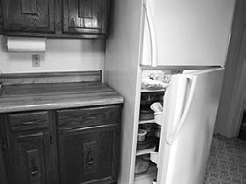 4)  6)** 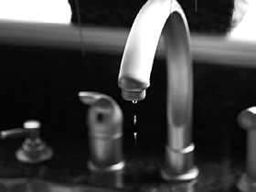

**1) 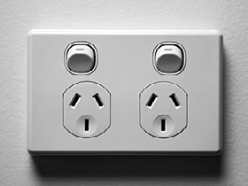 3)  5) 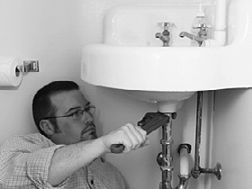 7)** 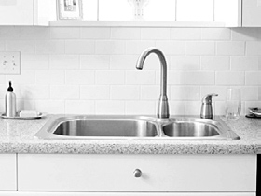

**Mi nombre es Alejo, y soy**  *electricista*  **. Los clientes me llaman para que les arregle sus**

**(1) s y (2) s. Mi trabajo puede ser peligroso, y debo tener mucho cuidado cuando trabajo con la electricidad. Los nuevos (3) son modernos**

**y muy buenos. Muchas veces tengo que trabajar sin luz, por eso siempre llevo conmigo una**

**(4) . Hace poco que trabajo de electricista, antes era (5) , pero ya no arreglo (6) s y (7) s. No me gustaba trabajar con toda esa agua. Me gusta más mi nuevo trabajo.**

Sección 2. Lee el texto de la sección 1 y responde a la pregunta. Usa una oración completa. Sigue el ejemplo:

**¿Cuál es el trabajo de Alejo?**

*Es electricista.*

**1) ¿Qué arregla Alejo para sus clientes?**

**2) ¿Por qué es su trabajo peligroso?**

**3) ¿Qué necesita cuando trabaja sin luz?**

**4) ¿Qué hacía antes?**

**Unidad 3, Lección 3, Ejercicio 1**

Sección 1. Completa la oración con aquello que necesitas si ... Sigue el ejemplo:

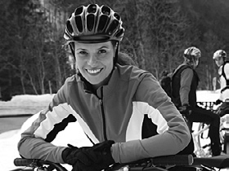 **... quieres andar en bicicleta.**

*Necesito un casco.*

**... quieres escuchar música**



**tú solo(a).**

**... quieres jugar con**

**videojuegos.**

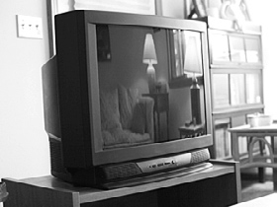

**1)**

**... quieres hacer una fiesta de cumpleaños.**

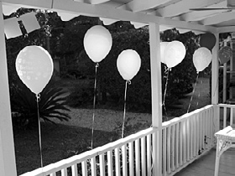

**2)**

**3)**

**... quieres jugar con tu cometa.**

**4)**

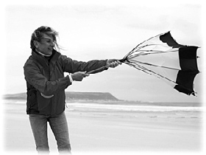

Sección 2. Escribe lo que ***tienes que*** hacer en cada caso. Sigue el ejemplo:

**Se te cayó un vaso lleno de leche al piso.**

*Tengo que limpiar el piso.*

**1) Perdiste a tu perro.**

**2) Se rompió algo que tú sabes arreglar.**

**3) Te regalaron algo que no te queda bien.**

Sección 3. Usa la información para completar la oración. Sigue el ejemplo:

**El electricista no pudo arreglar el refrigerador, así que**

compramos uno más moderno.

(*comprar* / *moderno*)

**1) La niña no pudo encontrar su animal de juguete, así que su papá**

(*regalar* / *parecerse*)

**2) No podía terminar de hacer la torta sola, así que**

(*ayudar* / *hermana mayor*)

**3) No sabíamos cómo regresar a casa desde el lago, así que**

(*preguntar* / *alguien*)

**Unidad 3, Lección 3, Ejercicio 2**

Sección 1. Usa las fotos para encontrar las palabras que están escondidas en la sopa de letras. Las palabras pueden estar escritas en forma horizontal, vertical y diagonal, en cualquier dirección. Sigue el ejemplo:

|  |  |  |  |  |  |  |  |  |  |  |  |  |  |  |  |  |  |
| --- | --- | --- | --- | --- | --- | --- | --- | --- | --- | --- | --- | --- | --- | --- | --- | --- | --- |
| **A** | **E** | **T** | **B** | **A** | **S** | **O** | **P** | **U** | **C** | **A** | **E** | **R** | **T** | **U** | **L** | **S** | **W** |
| **C** | **R** | **T** | **B** | **J** | **K** | **L** | **O** | **P** | **Z** | **C** | **A** | **E** | **H** | **C** | **G** | **O** | **P** |
| **W** | **E** | **F** | **K** | **P** | **A** | **T** | **I** | **N** | **E** | **T** | **A** | **S** | **D** | **K** | **E** | **Y** | **T** |
| **A** | **F** | **D** | **L** | **E** | **A** | **S** | **X** | **R** | **Q** | **R** | **O** | **U** | **K** | **U** | **T** | **S** | **R** |
| **U** | **S** | **A** | **Z** | **E** | **B** | **A** | **C** | **E** | **P** | **M** | **O** | **R** | **P** | **I** | **O** | **J** | **W** |
| **H** | **T** | **A** | **T** | **Ñ** | **C** | **I** | **Y** | **Q** | **C** | **E** | **J** | **P** | **E** | **L** | **G** | **O** | **S** |
| **E** | **S** | **T** | **E** | **U** | **B** | **A** | **C** | **O** | **W** | **M** | **O** | **R** | **R** | **P** | **E** | **U** | **T** |
| **F** | **E** | **E** | **E** | **S** | **G** | **A** | **P** | **B** | **R** | **T** | **U** | **O** | **J** | **A** | **U** | **Q** | **U** |
| **U** | **U** | **T** | **Q** | **K** | **Z** | **E** | **L** | **S** | **B** | **E** | **T** | **W** | **Q** | **T** | **J** | **O** | **V** |
| **I** | **Q** | **U** | **A** | **X** | **R** | **O** | **A** | **E** | **A** | **T** | **E** | **M** | **O** | **C** | **O** | **N** | **M** |
| **M** | **O** | **I** | **Z** | **C** | **H** | **T** | **A** | **J** | **Y** | **I** | **Q** | **R** | **S** | **X** | **E** | **M** | **N** |
| **L** | **L** | **P** | **V** | **W** | **O** | **D** | **F** | **T** | **E** | **Ñ** | **U** | **S** | **E** | **D** | **D** | **L** | **I** |
| **Ñ** | **B** | **S** | **H** | **L** | **K** | **H** | **D** | **S** | **D** | **E** | **W** | **R** | **F** | **F** | **I** | **A** | **D** |
| **E** | **J** | **F** | **E** | **Q** | **J** | **I** | **O** | **U** | **L** | **A** | **D** | **B** | **Y** | **Y** | **V** | **S** | **E** |
| **G** | **I** | **P** | **E** | **G** | **R** | **E** | **R** | **G** | **I** | **M** | **C** | **I** | **Z** | **R** | **I** | **S** | **U** |
| **R** | **E** | **R** | **V** | **P** | **L** | **O** | **R** | **U** | **I** | **O** | **P** | **A** | **V** | **O** | **N** | **E** | **A** |
| **Z** | **T** | **U** | **I** | **A** | **M** | **U** | **Ñ** | **E** | **C** | **A** | **S** | **G** | **L** | **O** | **A** | **A** | **P** |
| **C** | **S** | **A** | **E** | **R** | **T** | **U** | **P** | **S** | **O** | **B** | **O** | **L** | **G** | **Z** | **D** | **F** | **A** |

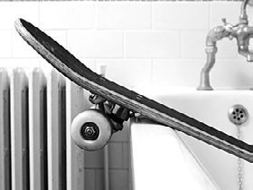

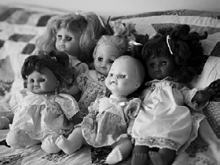

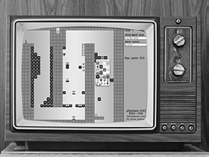

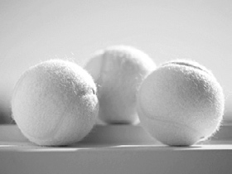

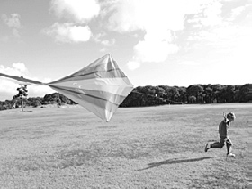

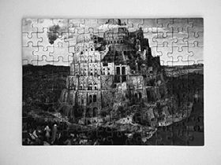

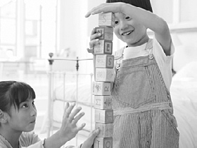

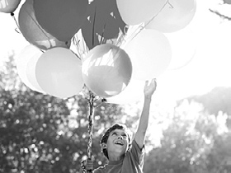

Sección 2. Usa algunas de las palabras de la sección 1 para escribir oraciones. Hay más de una opción. Sigue el ejemplo:

**regalar** / **patineta** / **hijo** / **cumpleaños que viene.**

*Le regalaré una patineta a mi hijo para el cumpleaños que viene.*

**1) haber** / **globos** / **muchos colores** / **fiesta** / **sábado**

**2) no me gustar** / **jugar** / **rompecabezas** / **ser** / **difícil**

**3) pelota** / **ser** / **primer juguete** / **muchos niños**

**4) A mis niños** / **gustar** / **bloques** / **gustar** / **construir juntos**

**Unidad 3, Lección 3, Ejercicio 3**

Sección 1. Selecciona para indicar la oración que muestra una acción terminada. Sigue el ejemplo:

*B A. Voy a ir a la librería. Me gustaría comprar algún libro de Cervantes.*

*B. Fui a la librería esta tarde y me compré un libro de Cervantes.*

**1)** *A. Acabo de construir un castillo con los bloques.*

*B. Estoy construyendo un castillo con los bloques.*

**2)** *A. ¿Quieres compartir esta pizza conmigo? Es muy grande para mí sola.*

*B. Compartimos una pizza porque era muy grande para mí sola.*

**3)** *A. Estoy por hacer una torta. ¿Me enciendes el horno?*

*B. La torta está hecha. ¿Podrías apagar el horno?*

**4)** *A. ¡Rompiste mi patineta! ¡¿Cómo?!*

*B. Estás rompiendo la patineta. No juegues con ella.*

**5)** *A. Mañana iremos a la tienda a buscar el rompecabezas que quiere mi esposo.*

*B. Fuimos a la tienda y encontramos el rompecabezas que quería mi esposo.*

**6)** *A. Nos peleamos porque Alicia no quiere que juegue con su cometa.*

*B. Estamos peleando porque Alicia no quiere que juegue con su cometa.*

Sección 2. Selecciona la opción correcta. Sigue el ejemplo:

**No me gustan mucho las manzanas verdes,** (*a. prefiere* / *b. prefiero*) **las rojas.**

**1) Los niños** (*a. prefieran* / *b. prefieren*) **el pescado a los mariscos.**

**2) Cuando éramos niños, mi hermano y yo** (*a. preferíamos* / *b. preferimos*) **leer revistas. Los libros eran muy largos.**

**3) ¿**(*a. Prefiero* / *B. Prefiere*) **la sopa del día o le gustaría ordenar algo diferente?**

**4) Me gusta jugar al béisbol, pero** (*a. prefiero* / *b. prefería*) **el básquetbol.**

**5) ¿Qué** (*a. prefieren* / *b. prefieres*)**, mamá? ¿Que haga una torta o una tarta?**

Sección 3. Completa la palabra con ***n*** o ***ñ***. Sigue los ejemplos:

|  |  |  |  |  |  |
| --- | --- | --- | --- | --- | --- |
| **extra** ñ **ar** | **2)** | **ce ar** | **5)** | **ba a a** | **8) pati eta** |
| **ma** n **os** | **3)** | **mu eca** | **6)** | **espa ol** | **9) cumplea os** |

**1) monta a 4) soste er 7) e se ar 10) ma a a**

**Unidad 3, Lección 3, Ejercicio 4**

Sección 1. Selecciona la opción correcta. Sigue el ejemplo:

**Estamos** (*a. para* / *b. por* / *c. en*) **comprar una casa. Estamos muy** (*d. contentos* / *e. tristes*)**.**

**1) Acabo** (*a. de* / *b. en* / *c. a*) **terminar el libro. Estoy** (*d. contenta* / *e. sorprendida*) **cómo terminó. No me gusta.**

**2) Los niños no van** (*a. por* / *b. a* / *c. en*) **a jugar con sus cometas hoy porque se pelearon. No me gusta verlos**(*d. avergonzados* / *e. tristes*)**.**

**3) Voy** (*a. al* / *b. en* / *c. a*) **buscar a Milena, me** (*d. preocupa* / *e. avergüenza*) **que no haya regresado.**

**4) Me olvidé** (*a. que* / *b. de que* / *c. qué*) **hoy es tu cumpleaños. Estoy tan** (*c. triste* / *d.. avergonzada*)**.**

Sección 2. Selecciona la opción que corresponde a la foto. Sigue el ejemplo:

*A. La niña está contenta.*

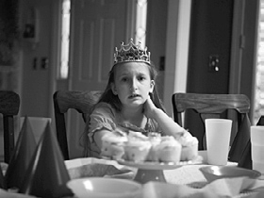

*B. La niña está avergonzada.*

*C. La niña está preocupada.*

*D. La niña está sorprendida.*

*c*

*A. Los niños están sorprendidos.*

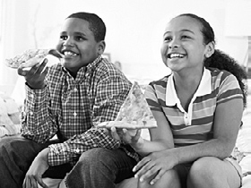



*B. Los niños están tristes.*

**1)** *C. Los niños están contentos.* **3)**

*D. Los niños están*

*preocupados.*

*A. La mujer está enojada.*

*B. La mujer está sorprendida.*

*C. La mujer está avergonzada.*

*D. La mujer está triste.*

*A. Las personas están tristes.*

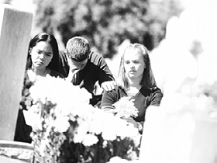

*B. Las personas están*

*avergonzadas.*

**2)** *C. Las personas están* **4)**

*contentas.*

*D. Las personas están sorprendidas.*

*A. El muchacho está preocupado.*

*B. El muchacho está triste.*

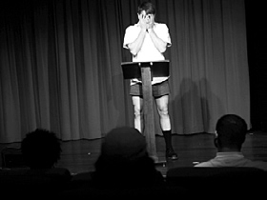

*C. El muchacho está*

*sorprendido.*

*D. El muchacho está avergonzado.*

**Unidad 3, Lección 3, Ejercicio 4**

Sección 1. Completa las oraciones usando las fotos. Sigue el ejemplo:

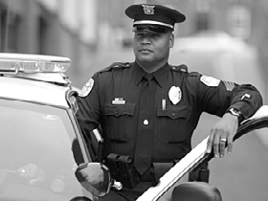



**El trabajo**  *del policía*  **es ver que los carros paren en**  *el semáforo* **.**

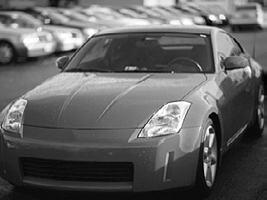

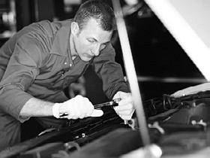

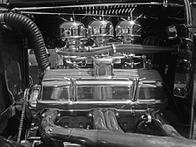

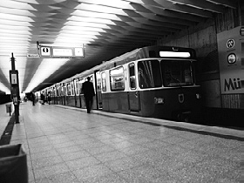

**1) Mi no estaba funcionando bien ayer. me dijo que era un problema en . Tendré que tomar para ir a trabajar esta semana.**



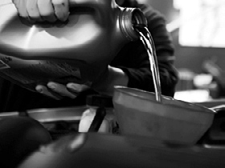

**2) El viernes en la noche nos vamos de viaje. Antes de salir necesito a una persona que mire que**

**no estén desinfladas y que la cantidad de sea la correcta.**

Sección 2. Elimina la palabra que no pertenece al grupo. Sigue el ejemplo:

*a. alumno b. policía c. mecánico*

|  |  |  |  |  |  |
| --- | --- | --- | --- | --- | --- |
| 1. *a. maletero* | *b. capó* | *c. semáforo* | **3)** *a. cruce peatonal* | *b. acera* | *c. carro* |
| **2)** *a.**refresco* | *b. aceite* | *c. gasolina* | **4)** *a. intersección* | *b. motor* | *c. semáforo* |

Sección 3. Completa con la forma correcta de ***entrar*** o ***salir***. Sigue el ejemplo:

**Los niños**  *entran* **a la casa.**

**1) Los empleados de la oficina a las cinco de la tarde.**

**2) La señora Álvarez de la tienda de ropa y a la librería.**

**3) El carro está por a un túnel que mide casi un kilómetro de largo.**

**4) La niña al hospital junto a su madre.**

**5) El mecánico de su casa todas las mañanas a las nueve.**

**Unidad 3, Lección 4, Ejercicio 2**

Sección 1. Completa la oración para demostrar una acción en progreso. Sigue el ejemplo:

(*arreglar*) **El mecánico**  *está arreglando* **el motor de mi carro.**

**1)** (*tratar*) **Los ingenieros de terminar de construir el puente.**

**2)** (*doblar*) **El autobús a la derecha.**

**3)** (*cambiar*) **¡Mi esposa las cuatro llantas del carro sola! ¡Estoy sorprendido!**

**4)** (*correr*) **Juan para agarrar el globo.**

**5)** (*gotear*) **El motor aceite y agua.**

**6)** (*desinflar*) **Las llantas se . ¿Qué hacemos?**

**7)** (*cruzar*) **El muchacho el puente en bicicleta.**

**8)** (*salir*) **Los niños de la escuela.**

**9)** (*abrir*) **Las puertas del supermercado se .**

**10)** (*manejar*) **¡Ten cuidado! muy mal.**

Sección 2. Escribe la oración para dar instrucciones de manera tanto formal como informal. Sigue los ejemplos:

**¿Podrías apagar el televisor?**

**¿Podría apagar el televisor?**

*Apaga el televisor, por favor.*

*Apague el televisor, por favor.*

**1) ¿Podrías doblar a la derecha?**

**¿Podría doblar a la derecha?**

**2) ¿Podrías encender la lámpara?**

**¿Podría encender la lámpara?**

**3) ¿Podrías seguirme a mi oficina?**

**¿Podría seguirme a mi oficina?**

**4) ¿Podrías entrar a la casa conmigo?**

**¿Podría entrar a la casa conmigo?**

**5) ¿Podrías tratar de no hacer ruido?**

**¿Podría tratar de no hacer ruido?**

**Unidad 3, Lección 4, Ejercicio 3**

Sección 1. Escribe una pregunta que corresponda a la respuesta. Hay más de una opción. Sigue el ejemplo:

*¿Qué dijo el mecánico?*

**Dijo que hay que cambiar el motor porque está muy viejo.**

**1) No. El maletero está bien.**

**2) Los carros cruzan el puente.**

**3) Hay un problema con el motor.**

**4) Estoy tratando de arreglar el maletero.**

**5) Mi bicicleta tiene las llantas desinfladas.**

**6) No, va a tener que comprar un motor nuevo.**

Sección 2. La oración tiene un error. Encuéntralo y corrígelo. Sigue el ejemplo:

**El semáforo no funcionan. Alguien tiene que arreglarlo.**

El semáforo no funciona. Alguien tiene que arreglarlo.

**1) No se pueden pasar en carro por la intersección porque hay mucha nieve.**

**2) La bicicleta de mi hijo tiene las dos llantas desinflada.**

**3) Los hombres de negocios salen al edificio de oficinas y toman un taxi.**

**4) Estamos en entrar al cine porque la película empieza a las once.**

**Unidad 3, Lección 4, Ejercicio 4**

Sección 1. Lee la oración y escribe ***sí*** si es posible o ***no*** si no es posible, al lado de cada una. Sigue el ejemplo:

|  |  |  |  |
| --- | --- | --- | --- |
| **El motor está desinflado** | *no* | **4) El radio está apagado.** |  |
| **1) La llanta está rota.** |  | **5) El médico arregla refrigeradores** |  |
| **2) El lago gotea.** |  | **6) El grifo no funciona** |  |
| **3) La cerradura del televisor no funciona** |  | **7) El carro necesita pilas** |  |

Sección 2. Marca con una ✔ aquellas cosas que se pueden romper y arreglar, y señala con una ***X*** aquellas que no se pueden

romper y arreglar. Sigue los ejemplos:

|  |  |  |  |  |  |  |
| --- | --- | --- | --- | --- | --- | --- |
| **un huevo** | X | **3)** | **un rompecabezas** | **7)** | **una laptop** |  |
| **un carro** | ✔ | **4)** | **una ventana** | **8)** | **un capó** |  |
| **1) un semáforo** |  | **5)** | **una acera** | **9)** | **una llave** |  |
| **2) un puente** |  | **6)** | **un vaso** | **10)** | **una pila** |  |

|  |  |
| --- | --- |
| **Sí, usted dijo que estaría arreglado para el viernes.**  **Buenos días. Soy la señora Gauna.**  *4*  **¿De qué color es?**  **Señora Guana, Carlos dice que su carro está listo.**  **Rojo.**   1. **¡Buenos días!**   *12*  **Sí. Cambié los cables y ya está listo.**  *6* **¿Y cuál era el problema** | **____ Carlos, ¿terminaste de arreglar el carro rojo?**  **____ El martes traje mi carro.**  **_***14***___ ¡Muchas gracias!**  **_***8***___ Sí, ahora recuerdo.**  **____ El motor goteaba.**  **____ Espere un minuto, por favor. Le preguntaré a mi**  **empleado.** |

Sección 3. Ordena el diálogo de manera lógica. Sigue los ejemplos: